ТЕХНИЧЕСКОЕ ЗАДАНИЕ

Оказание услуг по техническому обслуживанию комплексной насосной станции (КНС), расположенной по адресу: ул. Ларина в районе д. 15 корп. 2 и ул. Молодежная в районе д. 3
1. Основание: | - Федеральный закон от 06.10.2003 г. №131-ФЗ «Об общих принципах организации местного самоуправления в Российской Федерации»;  - Муниципальная программа МО Сертолово «Благоустроенный город Сертолово» на 2026 – 2030 годы.
2. Заказчик: | Сертоловское муниципальное учреждение «Оказание услуг «Развитие»: Юридический адрес: 188650, Всеволожский р-н, г. Сертолово, ул. Молодцова 7/2, e-mail: mu.razvitie@yandex.ru.  Контактное лицо: Фильберт Алиса Альбертовна  тел: 593-03-00
3. Предмет договора: | Оказание услуг по техническому обслуживанию КНС
4. Код ОКПД2: | 33.12.19.000
5. Объем оказываемых услуг: | - Техническое обслуживание КНС – 2 усл.ед.
6. Общие требования к оказанию услуг: | 1. Услуги оказываются ежемесячно согласно графику (Приложение № 1 к Техническому заданию).  2. Основные элементы системы КНС  - Насос 2 шт.;  - Корпус емкости 1 шт. – стеклопластик;  - Колодец обслуживания 2 шт. – стеклопластик;  - Лестница L = 5100 мм 2 шт. – стеклопластик;  - Отвод DN 400х45 1 шт. ПВХ нк;  - Напорный трубопровод DN50 1 шт. – AISI 304;  - Клиновая задвижка DN 50 (с обрезиненным клином) 2 шт. – ABRA;  - Обратный (шаровый фланцевый) DN 50 2 шт. – ABRA;  - Направляющая труба L = 5000 мм, Dнар. = 34 мм 4 шт. – оцинкованная;  - Автоматическая муфта DN 50 2 шт. – KSB;  - Монтажное основание 1 шт. – стеклопластик;  - Стабилизаторы положения 6 шт. – стеклопластик/ПВХ;  - Вентиляционный канал DN 110 (труба с раструбом L = 250 мм) 2 шт. – ПВХ нк;  - Кабельный ввод DN 50 (труба с раструбом L = 250мм + заглушка) 1 шт. – ПВХ нк;  - Цепь грузовая 6 мм г/п 1.0 m L = 5000 мм 2 шт. – нержавеющая сталь;  - Карабин грузовой для цепи 6 мм 4 шт. – нержавеющая сталь;  - Откидная крышка 600х760 мм 1 шт. – алюминий;  - Съемная крышка DN 600 1 шт. – стеклопластик.  3. Перечень ежемесячно оказываемых услуг (1 усл. ед.):  - Проверка режимов насосов;  - Проверка срабатывания насосов по сухому ходу;  - Визуальная оценка вибрации;  - Проверка работоспособности КНС в ручном и автоматическом режиме;  - Проверка переключения насосов с основного на резервный по аварии;  - Подтяжка контактов в шкафу управления;  - Контроль рабочего положения выключателей и переключателей сетевой индикации щита управления;  - Замер силы тока, напряжения;  - Проверка режимов запуска и работы насосов;  - Осмотр трассы подземной кабельной линии;  - Осмотр силовых сетей;  - Осмотр КНС на предмет выявления нештатных ситуаций, фиксация архивных аварий (при наличии);  - Проверка работоспособности обратных клапанов;  - Замывка корпуса и насосов струей под напором;  - Очистка сороулавливающей корзины на входе в КНС с транспортировкой и утилизацией отходов;  - Внешний осмотр составных частей КНС и трубных соединений на отсутствие подтеков, повреждений, коррозий и грязи. Осмотр прочности креплений;  - Осмотр швов напорных труб, фланцев на наличие дефектов (проверка швов при необходимости).  4. В случае обнаружения аварийных или нештатных ситуаций Исполнитель обязан незамедлительно уведомить Заказчика.  5. Выполнение работ производится согласно:  - РД 34.20.508 «Инструкция по эксплуатации силовых кабельных линий»;  - «Правила устройства электроустановок (ПУЭ). Седьмое издание. Раздел 1. Общие правила. Глава 1.8»;  - «Правила благоустройства, содержания и обеспечения санитарного состояния территории муниципального образования Сертолово Всеволожского муниципального района Ленинградской области», утвержденные решением Совета депутатов МО Сертолово от 30.01.2018 №1 в редакции решения Совета Депутатов от 28.03.2023 № 9;  - Областной закон Ленинградской области от 15.11.2022 N 143-оз «Об отдельных вопросах обеспечения права граждан на покой и тишину на территории Ленинградской области и о внесении изменения в статью 2.6 областного закона «Об административных правонарушениях».
7. Дополнительные требования к оказанию услуг: | Исполнитель обязан:  1. В течение 3 (трех) рабочих дней после заключения договора предоставить приказ о назначении ответственного представителя Исполнителя с указанием должности и номера контактного телефона для осуществления взаимодействия по вопросам исполнения договора.  2. Обеспечивать беспрепятственный доступ для надзора и контроля за ходом и качеством оказываемых услуг представителям и уполномоченным лицам Заказчика.  3. По обращению Заказчика обеспечить явку ответственного представителя для представления разъяснений в отношении оказываемых/оказанных услуг. Заказчик может проводить осмотр с целью контроля качества услуг самостоятельно в случае неявки представителя Исполнителя.  4. Осуществлять фотофиксацию оказываемых услуг на всех стадиях.  5. Нести все расходы по ремонту и восстановлению поврежденных объектов благоустройства, сооружений и имущества третьих лиц.  6. Производить уборку территории мест оказания услуг.  7. Организовывать вывоз отходов с места оказания услуг и дальнейшее обращение с ними в соответствии с требованиями, установленными Федеральным законом № 89-ФЗ от 24.06.1998 «Об отходах производства и потребления» и правовыми актами федерального органа исполнительной власти, осуществляющего государственное регулирование в области охраны окружающей среды.
8. Требования к безопасности оказания услуг: | 1. При оказании услуг необходимо обеспечивать безопасность для работников и техники, для транспорта и пешеходов, находящихся вблизи оказания услуг.  2. Оказание услуг должно соответствовать требованиям государственных стандартов Российской Федерации и действующему законодательству Российской Федерации в том числе:  - СНиП 12-03-2001 «Безопасность труда в строительстве. Часть 1. Общие требования».
9. Порядок сдачи и приемки оказанных услуг: | 1. Исполнитель ежемесячно в срок не позднее 3 (трех) рабочих дней с момента оказания услуг передает Заказчику по месту его нахождения на бумажном носителе следующие документы:  - акт приемки оказанных услуг (Приложение №2 к Техническому заданию);  - счет-фактура (при необходимости);  - комплект исполнительной документации.  2. Для осуществления приемки услуг по объемам и качеству по каждому виду услуг производится контрольное обследование (замеры). При выявлении несоответствия качества оказанной Исполнителем услуги Заказчик составляется акт, в котором фиксируется перечень дефектов или недоделок и сроки их устранения. При отказе (уклонении) Исполнителя от подписания указанного акта, в акте Заказчиком делается отметка об этом.  Исполнитель устраняет все обнаруженные замечания и недостатки своими силами и за свой счет в сроки, указанные в акте.  3. Приемка и экспертиза оказанных услуг проводится Заказчиком в срок не позднее 20 (двадцать) рабочих дней, следующих за днем поступления от Исполнителя документов согласно п. 1 настоящего раздела.  4. Спорные вопросы, возникающие в процессе оценки объемов и качества услуг, решаются совместно Исполнителем и Заказчиком в рамках действующего законодательства.
10. Состав и требования к исполнительной документации: | 1. Перечень исполнительной документации:  1.1. Журнал оказания услуг по форме согласно приложению № 3 к Техническому заданию.  1.2. Материалы фотофиксации.  2. Требования к ведению и сдаче исполнительной документации:  2.1. Фотофиксация должна отражать технологическую последовательность оказания услуг. Материалы фотофиксации предоставляются Заказчику на электронном носителе или посредством отправки по электронной почты на mu.razvitie@yandex.ru.
11.Требования к результатам оказанных услуг: | 1. Бесперебойная работа КНС, расположенной по адресу: ул. Ларина в районе д. 15 корп. 2 и ул. Молодежная в районе д. 3
12. Гарантийные обязательства: | Исполнитель предоставляет гарантию на оказываемые услуги на срок действия договора.
13. Место оказания услуг: | Ленинградская область, Всеволожский р-н, город Сертолово, ул. Ларина в районе д. 15 корп. 2 и ул. Молодежная в районе д. 3 (Приложение № 3 к Техническому заданию).
14. Срок оказания услуг: | Ежемесячно с даты подписания договора до 30.11.2026 г.
15. Начальная (максимальная) цена договора: | 90 000,00 (девяносто тысяч) рублей 00 копеек

Приложения:
1. График оказания услуг
2. Форма акта приёмки оказанных услуг
3. Форма журнал оказания услуг
4. Схема места оказания услуг

Приложение № 1 к Техническому заданию

График оказания услуг

Месяц | Срок оказания услуг
Октябрь | с даты подписания договора по 15 число календарного месяца
Ноябрь | с 5 по 15 число календарного месяца

Приложение № 2 к Техническому заданию

Форма акта приемки оказания услуг

Акт приемки оказания услуг
г. Сертолово | «___» _____________ 2026 г.

Сертоловское муниципальное учреждение «Оказание услуг «Развитие», действующее в интересах и от имени муниципального образования Сертоловское городское поселение, Всеволожского муниципального района Ленинградской области, именуемое в дальнейшем Заказчик, в лице ___________________, действующего на основании _____________, с одной стороны и _________________________________________________________, именуемое в дальнейшем Исполнитель, в лице _________________________________, действующего на основании ___________________________, с другой стороны, далее совместно именуемые «Стороны», а по отдельности «Сторона», составили настоящий акт о нижеследующем:
1. В соответствии с Договором № __________ от _______ Исполнитель оказал услуги по техническому обслуживанию комплексной насосной станции (КНС), расположенной по адресу: ул. Ларина д. 15 корп. 2 и ул. Молодежная в районе д. 3.
2. Фактическое оказание услуг соответствует требованиям Договора.
3. Наименование и объем оказанных услуг:
№ | Наименование услуг | Ед. изм. | Цена единицы услуги, руб. | Кол-во | Общая цена, руб
1 | Техническое обслуживание комплексной насосной станции (КНС), расположенной по адресу: ул. Ларина в районе д. 15 корп. 2 и ул. Молодежная в районе д. 3 | Усл. ед. |  | 1
ИТОГО:
НДС
4. Период оказания услуг:
5. Стоимость оказанных услуг:
6. Недостатки в оказанных услугах не выявлены.
7. Заказчик принимает оказанные услуги, претензий по объему, качеству и срокам оказания не имеет.

Ответственный представитель Заказчика: ________________________ ________________
^{Должность} ^{(ФИО)}

ЗАКАЗЧИК: | ИСПОЛНИТЕЛЬ:
МУ «Оказание услуг «Развитие»
Должность  (ФИО) | Должность  (ФИО)

Приложение № 3 к Техническому заданию

Форма журнала оказания услуг

Журнал оказания услуг по техническому обслуживанию КНС

Наименование Исполнителя

Договор

Начат:
Окончен:
Количество страниц

Дата | Объект | Наименование  услуги | Ответственный представитель  исполнителя
 |  | Заполняется в соответствии с р.6 п.2.

Приложение № 4 к Техническому заданию

Схема места оказания услуг

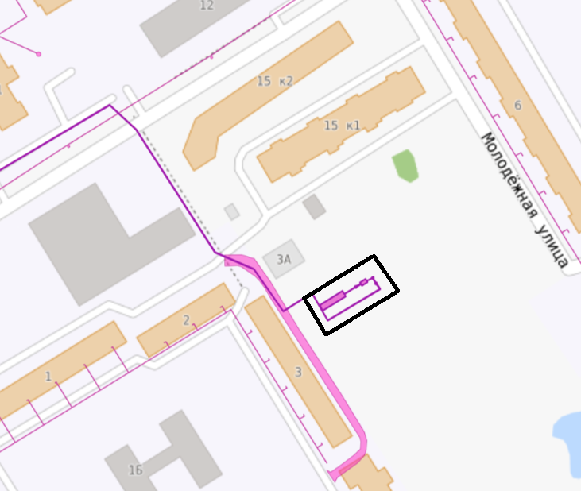

Ленинградская область, Всеволожский район, г. Сертолово, ул. Ларина в районе д. 15 корп. 2 и ул. Молодежная в районе д. 3

